Министерство образования и науки Республики Татарстан
МБОУ «Кугушевская основная общеобразовательная школа ЗМР РТ»

Ваш подвиг
бессмертен в веках

Мои близкие в годы Великой
Отечественной войны

Выполнил: Габдрахманов Айназ Рамилевич
Руководитель: Яруллина Танзиля Навильевна

2016 год

Великая Отечественная война оставила свой след в истории каждой семьи нашей страны. Я знаю об этой войне из книг и из кинофильмов, но уверен, что ни одно произведение, ни один фильм не может передать всего того, что пережили в те далёкие дни войны ради мирного будущего.
С каждым годом все дальше от нас трагические годы Великой Отечествен-ной войны. Эта война была одним из самых страшных испытаний, которое с честью выдержала наша страна. Никогда не забудется подвиг солдата и подвиг труженика, приближавшего эту победу на фронте и в тылу. Наш долг – хранить память об этом подвиге, уважение к их мужеству, любви к своему Отечеству.
Война опалила своим крылом и нашу семью. Ушли на фронт мои прадедушки: Нигматуллин Габдрахман Нигматуллович (1902 г.р.) и Закиров Захир Закирович (1898 г.р.) Информацию о них собирал по крупицам. Я много общался с бабушкой ( она живет в соседней деревне) и дедушкой о военных и послевоенных годах, расспрашивал их ,записывал воспоминания. Особенно меня потрясли рассказы о тогдашних наших ровесников - детей войны, на чью долю выпало страшное испытание, которое они с честью выдержали. Именно во время этих бесед у меня родилась идея посвятить свою работу на эту тему.
Для меня всегда особую ценность из семейного альбома представляют пожелтевшие от времени фотографии. Среди них есть одна фотография 1939 года. Этот маленький исторический документ вызвал у меня особый интерес. Ведь он связывает время, память, поколения.

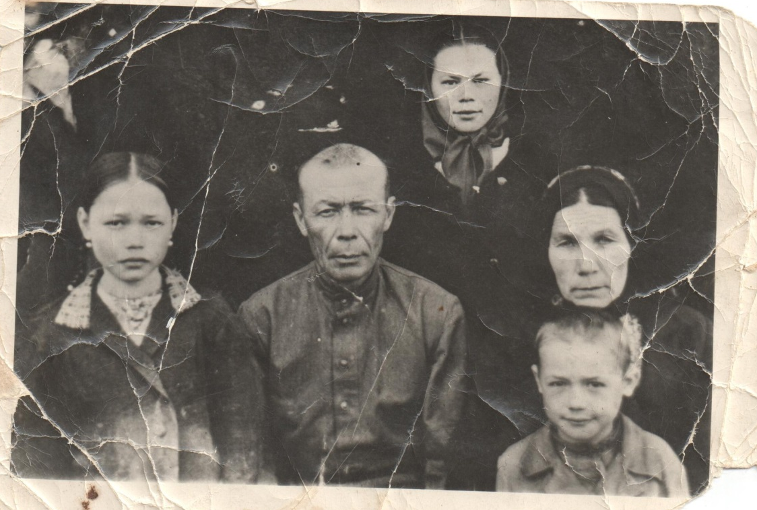
На фотографии мой прадед Закиров Захир со своей семьей. Ему «посчастливилось не только пройти всю войну с августа 1941, но и вернуться домой живым в 1945 году. Он родился в деревне Кугушево Зеленодольского
района 1 января 1898 года. Когда прадедушку забрали на фронт, ему было 43года. Дома остались его ждать жена и пятеро детей: старшему было 17, а младшему – почти год. Все тяготы жизни легли на прабабушку Халису и на старших детей. Отправляясь на войну, прадедушка сказал своей жене, чтобы она берегла детей. Мой прадед не знал, что он больше не увидит свою жену. Вскоре она заболела и умерла ,оставив 5 детей. Но нашлась добрая женщина, которая взяла всех детей к себе и воспитывала их в эти трудные годы. Это соседка Зайнап апа . Вернувшись с войны Захир бабай женился на ней, всю жизнь был благодарен ей за то, что приютила его сирот. После войны мой прадед трудился в родном колхозе , был управляющим на ферме. Умер в 19 ноября 1972 года . Люди до сих пор помнят его и отзываются о нем только хорошим словом.
Моя бабушка, по линии матери, Закирова Миляуша, жена Закирова Гусмана - младшего сына моей прадедушки Захира. Она прожила всю свою жизнь в деревне Кугушево. Пережила все тяготы послевоенных лет, но сохранила веру в хорошее будущее. Из её рассказов я узнал, о том, как повлияла Великая Отечественная война на дальнейшую жизнь моих родственников.
А прадедушка по линии отца, Нигматуллин Габдрахман Нигматуллович, родился в 1902 году в деревне Тугаево Зеленодольского района. Имел мельницу, работал мельником. Ушел на войну в 1941 году, оставив любимую жену и 5 детей. Пришло единственное письмо с фронта, где он сообщал о том, что вступает в бой за Ленинград. К сожалению, больше о нем практически ничего неизвестно. Только есть запись в Книге Памяти (стр.521), что он числится пропавшим без вести.

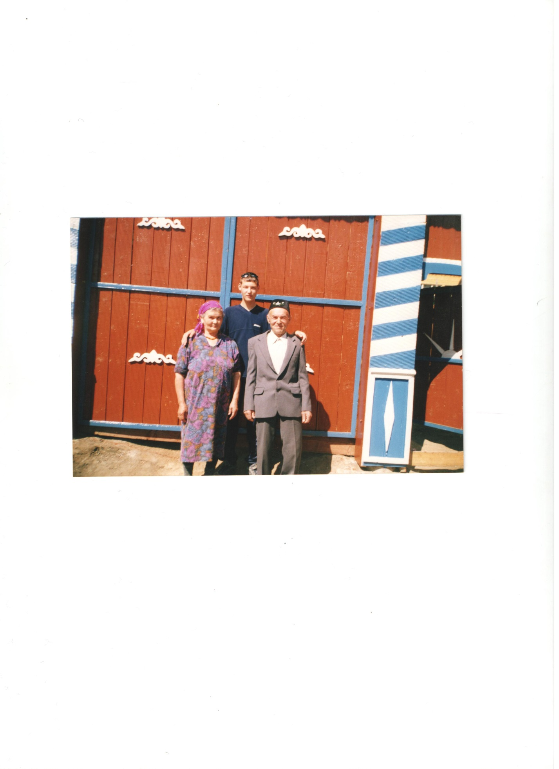

Мой дедушка, Хабибрахман, был его старшим сыном . Война навсегда разлучила их, когда ему было всего 11 лет. Дети войны… Тяжёлая доля выпала им в эти годы: голод, холод, разлука, безотцовщина, страдания …
Все эти невзгоды хранятся в памяти моего деда.

Он всю жизнь ждал отца, ждал какую-нибудь весточку о нём. К сожалению, этого не случилось.
В 1987 году он отправил запрос в Центральный Архив Министерства обороны СССР, чтобы уточнить, где же погиб отец. Получив ответ о том, что его отец в числе погибших не значится, у него снова возгорелась надежда к встречи. Прошли годы. Но теперь мы знаем, что он в Книге Памяти в списках без вести пропавших.

Мой дедушка Хабибрахман бабай с такой горестью рассказывает, как в детстве замерзали в зимние холодные дни и ранней весной, как ходили в лаптях, иногда босиком, носили перешитую одежду на два-три размера больше, чем надо. Все терпели, потому что знали, что на фронте еще труднее. Чтобы бойцам было теплее, дети вместе со взрослыми вязали рукавицы, носки и отправляли посылки на фронт. Часто мой дедушка ходил с матерью
на колхозное картофельное поле собирать подмёрзшие картофелины. Это была их еда. Дома мать из этих полугнилых картошек пекла лепёшки без соли – её тоже не было. А летом ели ягоды и грибы, собирали щавель,
крапиву, лебеду, картофельную и свекольную ботву, варили из этих растений суп, точнее темно –зелёную похлебку. Дети как могли, помогали своим матерям, ходили полоть колхозное поле, таскали воду из колодца, собирали сено, солому, пасли скот. Из леса на тележках зимой и летом таскали старые сухие ветки вместо дров.
Дедушка вспоминает, что и послевоенные годы были очень трудные. Колхозников облагали налогами буквально на всё, что у них было: на деревья, птиц, овец, коров. Но верили, что народ, победивший врага, сумеет победить послевоенную разруху, голод.
С замиранием сердца я слушал все воспоминания деда. Сколько всего интересного и поучительного узнал я от него. В результате плодотворной работы я собрал материал о моих близких, которые участвовали в Великой Отечественной войне и внесли огромный вклад в борьбу народа с фашистскими захватчиками и, как многие солдаты, приблизили долгожданный День Победы.
Нам, внукам, обязательно нужно помнить о своих предках. К сожале-нию, всё меньше и меньше остаётся в живых как участников Великой Отечественной войны, так и детей войны, опалённых её беспощадным пламенем. Для нас, для нынешнего поколения, каждое слово участников тех военных лет ценное. Мы должны помнить, что рядом с нами пока есть люди, которые могут рассказать о тех страшных днях, о людях которые приближали для нас Победу.

